ПОДВИЖНЫЕ ИГРЫ НАРОДОВ УРАЛА

*“Если вы хотите узнать душу****народа****,*

*приглядитесь, чем и как играют его дети”.*

**Подвижная игра** – одно из важных средств всестороннего воспитания детей дошкольного возраста

**Цель:** Приобщение детей к истокам народной культуры, через народные подвижные игры Урала. В нашем детском саду ведётся целенаправленная работа по приобщению детей к истории и культуре  **Урала.** Дошкольники знакомятся с традициями, обычаями и праздниками русских, марийцев и татар. На прогулке и физкультурных занятиях дети с удовольствием играют в  **народные игры** такие как: «Урожай» (русская народная игра); «Продаем горшки» **(ЧУЛМАК УЕНЫ)** татарская народная подвижная игра; «Дети и петух» (Азербайджанская народная подвижная игра).

Все игры различных **народов** служат средством воспитания, учат выносливости, ловкости, развивают реакцию и смекалку. Также вызывают интерес к людям других национальностей и их обычаям, являются средством забавы и потехи. Все **народные**  подвижные и словесные игры относятся к играм с правилами, которые учат основам дисциплинированности и ответственности.

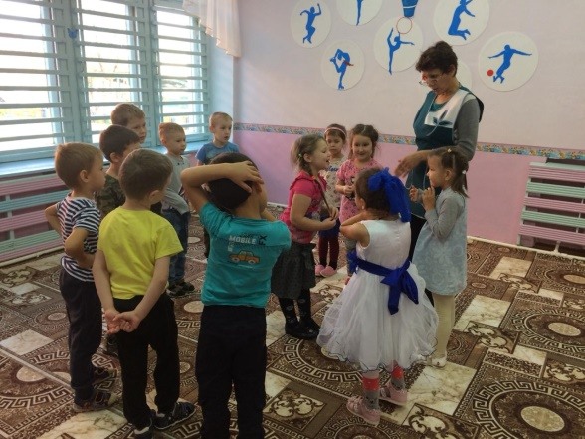 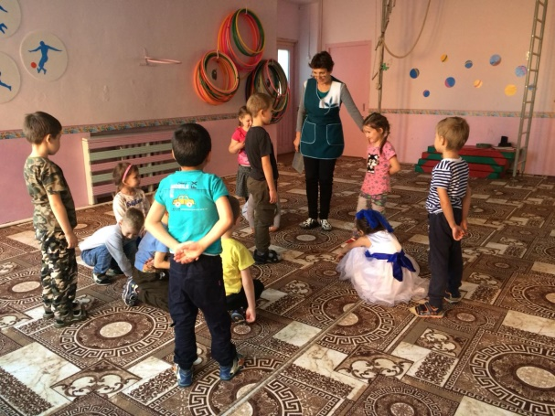

 «Урожай» (русская народная подвижная игра) «Продаем горшки» **(ЧУЛМАК УЕНЫ)**

татарская народная подвижная игра

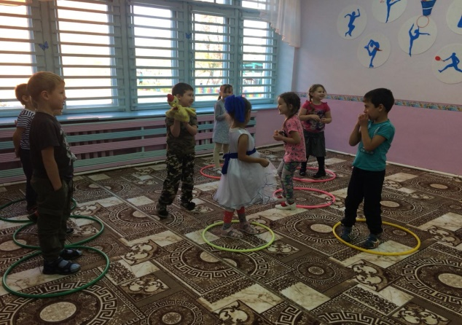

«Дети и петух» (Азербайджанская

народная подвижная игра).